מדריך מקוצר להתקנת Maple 2021

כללי
החל מגירסה זו, Maple 2021, התוכנה זמינה רק למערכות הפעלה 64 bit:
Windows 64 bit
Linux 64 bit
Mac OS-X, Intel (version 10.10 or later)
על מנת לוודא שמחשבך עומד בדרישות הסף (הצנועות יחסית) של Maple אנא בדוק את הקישור
https://maplesoft.com/products/system_requirements.aspx

טרום התקנה
- ודא כי יש בידך את קבצי ההתקנה המתאימים למערכת ההפעלה שלך. הורד את קבצי ההתקנה העדכניים מהקישור שקיבלת עם הרישיון.
- בדוק כי מחשבך עונה לדרישות הסף להתקנה, שיש לחשבון המשתמש שלך הרשאות התקנה מתאימות להתקנה. שים לב, התקנה דורשת הרשאת Administrator.

התקנת רשת
במידה והנך מתקין את התוכנה על מחשב המחובר לרשת מקומית עם שרת רישוי (licence server), וודא כי יש לך גישה לשרת הרישוי (מענה לפקודת ping)

אקטיבציה (הפעלת הרישיון)
באופן נורמלי, מתחיל תהליך האקטיבציה באופן אוטומטי בסיום ההתקנה (ראה סעיף ‏13‏12), במידה והתהליך איננו מתחיל באופן אוטומטי ראה סעיף ‏13.

התקנה במערכת הפעלה Linux 64
החל מגירסת Maple 14 (שנת 2010) משתמשת Maple בתוכנת ניהול הרישיונות FlexNet. בשל כך לצורך הפעלת הרישיון על מערכות Linux נדרשת תאימות ל- LSB 3.0; ולעיתים תכופות משמע הדבר התקנת חבילות נוספות למערכת ההפעלה.
- וודא כי התקנת מערכת ה-Linux במחשבך כוללת את חבילת LSB 3.0. חבילה זו איננה בברירת המחדל של מרבית ההפצות. הרי הוראות התקנה לשלוש הפצות מקובלות:
  - Ubuntu וודא כי מותקנות החבילות: lsb-base ו- lsb-core. החבילה lsb-core איננה מותקנת כברירת מחדל.
  - בגירסת הפצה SuSE וודא כי מותקנת החבילה lsb. החבילה איננה מותקנת כברירת מחדל.
  - בגירסת הפצה של Redhat התקן את החבילה redhat-lsb.

- במידה והתקנת מבלי לוודא את נוכחות החבילת lsb תחילה, ובעת האקטיבציה של התוכנה מקבל את הודעת השגיאה: “Error detecting HostID”, התקן את החבילה וחזור על תהליך האקטיבציה בלבד.

מחשב המחובר לאינטרנט
במידה והנך מתקין את התוכנה על מחשב המחובר לאינטרנט בצע את הפעולות הבאות:
- בדוק כי מחשבך מחובר לרשת האינטרנט ויכול לראות אתרים חיצוניים.
- ודא כי הפיירוול \ אנטי וירוס סגורים או מוגדרים כך שיאפשרו ל Maple גישה לרשת (ניתן לדחות פעולה זו עד שלב האקטיבציה ממש, אך מומלץ לדעת על בעיה המונעת את השלמת ההתקנה מראש).
- לתשומת לבך!
בסיום ההתקנה מתבצע תהליך רישום ואקטיבציה של התוכנה. מחשב המחובר לאינטרנט יכול לבצע את האקטיבציה כנגד שרתי החברה באופן מיידי. התהליך הינו חד-פעמי ובמהלכו שולח המחשב המותקן מחרוזת זיהוי למוצר (קוד הרכישה וזהות המחשב המארח) ובתמורה מקבל מחרוזת שהינה מפתח ההפעלה של התוכנה. תהליך זה מתרחש אך ורק בפעם הראשונה שהתוכנה מופעלת, קרי בעת התקנתה או בזמן ההפעלה הראשונה באם פסחו על האקטיבציה במהלך ההתקנה.
לאור זאת, חובה לתת לתוכנה גישה לרשת בסיום ההתקנה לצורך ביצוע האקטיבציה!
מפתח ההפעלה של התוכנה – קובץ הרישיון מאוחסן בתיקיה license שתחת ספריית ההתקנה. במערכת הפעלה Windows ברירת המחדל הינה: C:\Program Files\Maple 2021\license\license.dat .
במידה ובכוונתך לפרמט את המחשב, להתקין מחדש, למחוק התקנה וכד', מומלץ ביותר לגבות קובץ זה ולהשיבו למקומו בתום ההתקנה.

במחשב שאינו מחובר לאינטרנט
היות ומחשבכם אינו מחובר לאינטרנט ולפיכך לא ניתן לבצע את האקטיבציה כנגד שרתי החברה באופן מיידי, עליכם לשלוח לנו את הזיהוי הפיזי של המחשב ואנו נייצר בעבורכם את מפתח ההפעלה.
אל מנת לייצר עבורכם את מפתח ההפעלה אליכם לשלוח אלי את כתובתו הפיזית (MAC Address) של כרטיס הרשת הראשון של המחשב (Ethernet NIC). במידה ואינך יודע כיצד לאתר את כתובתו הפיזית של כרטיס הרשת (MAC Address) במחשבך אנא הסתכל בנספח (העמוד האחרון בקובץ זה).
את מפתח ההפעלה של התוכנה – קובץ הרישיון, יש לאחסן בתיקיה license שתחת ספריית ההתקנה של Maple. במערכת הפעלה Windows ברירת המחדל הינה: C:\Program Files\Maple 2021\license\license.dat .
במידה ובכוונתך לפרמט את המחשב, להתקין מחדש, למ חוק התקנה וכד' מומלץ ביותר לגבות קובץ זה ולהשיבו למקומו כתום ההתקנה.

הוראות התקנה
- הפעל את קובץ ההתקנה כ – Administrator
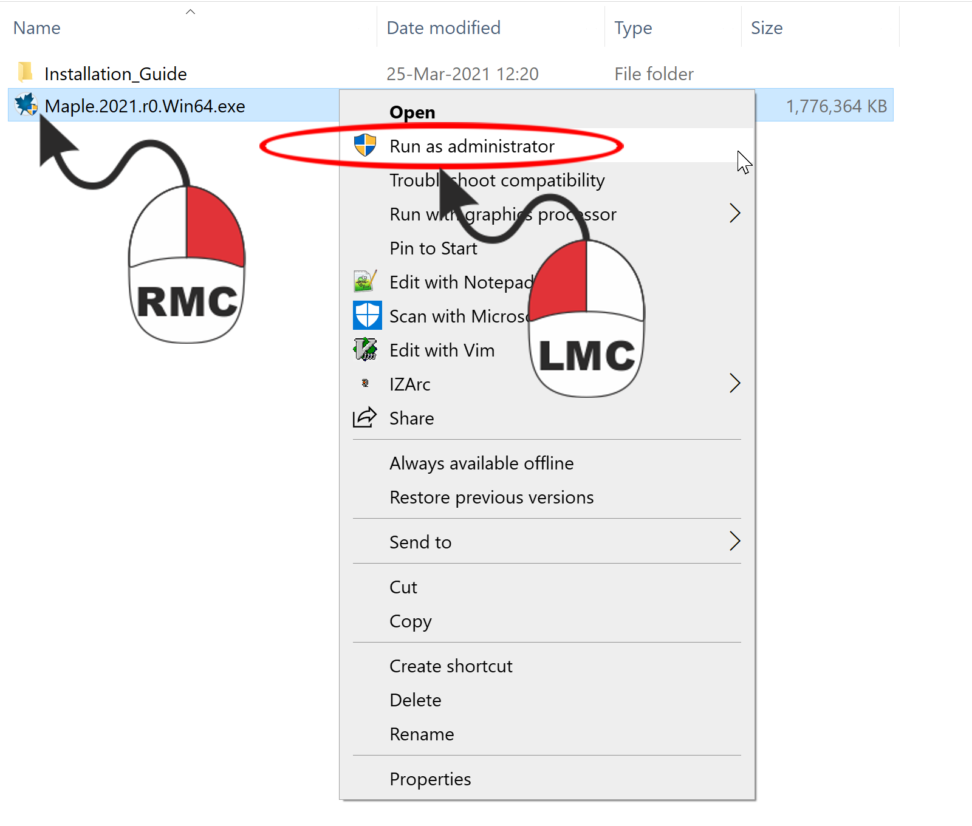
- התוכנה תפרוש את עצמה מקובץ ההתקנה
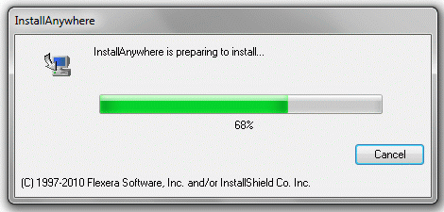
- הקדמה
לאחר פרישת התוכנה יפתח חלון ההקדמה לאשף ההתקנה. בתחתית החלון מצד ימין לחץ Next

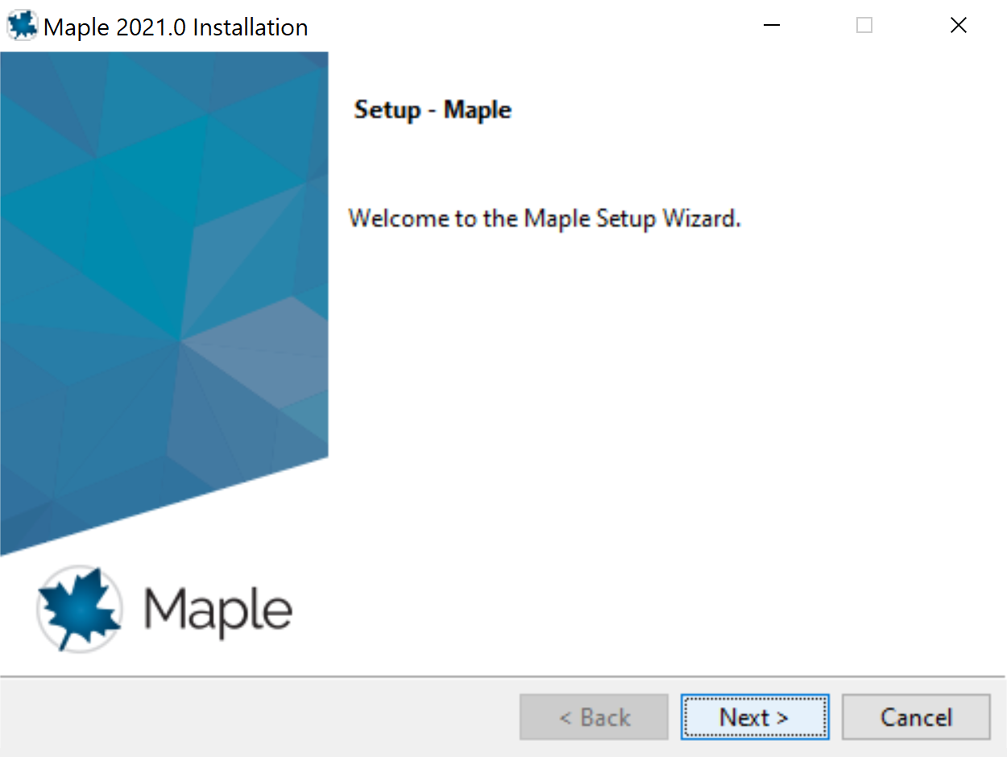

- קבלת תנאי הרישיון
קבל את תנאי הרישיון כפי שמופיע בתמונה ולחץ Next
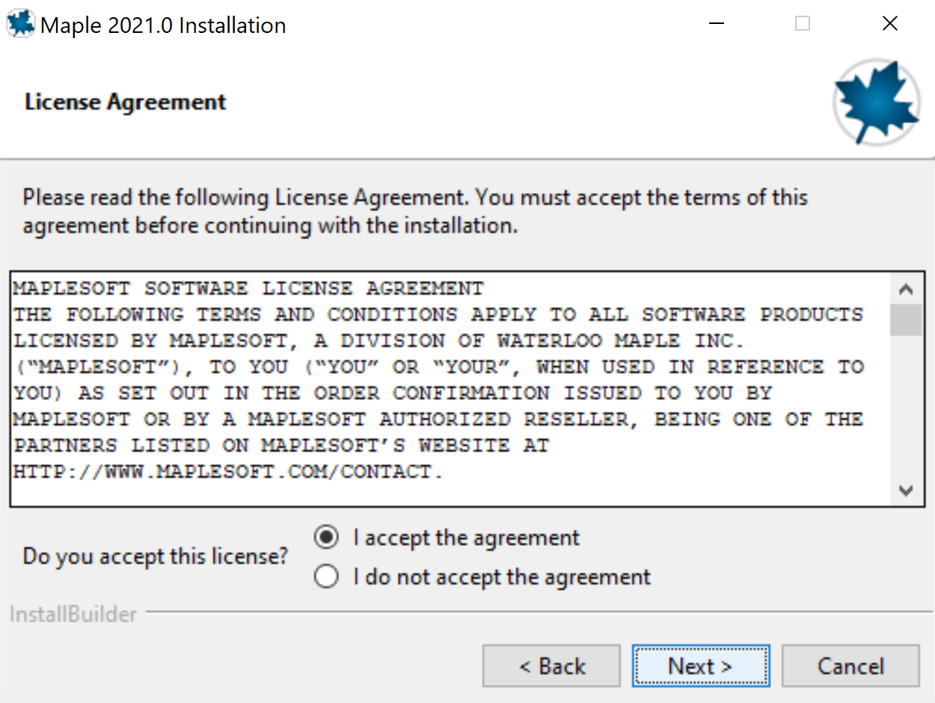
- נתיב ההתקנה
על גבי המסך מופיע נתיב התקנה של התוכנה (ראה תמונה)
- במידת הצורך בחר נתיב התקנה שונה, ולסיום לחץ Next
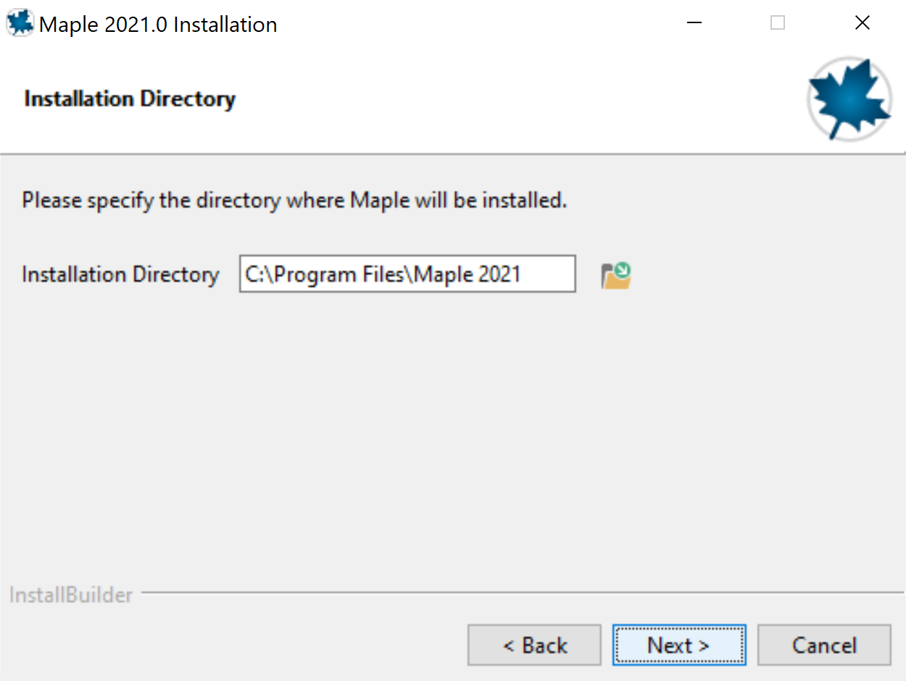
- שיוך מסמכי Maple לגירסא החדשה
בחר באפשרות yes ולחץ Next
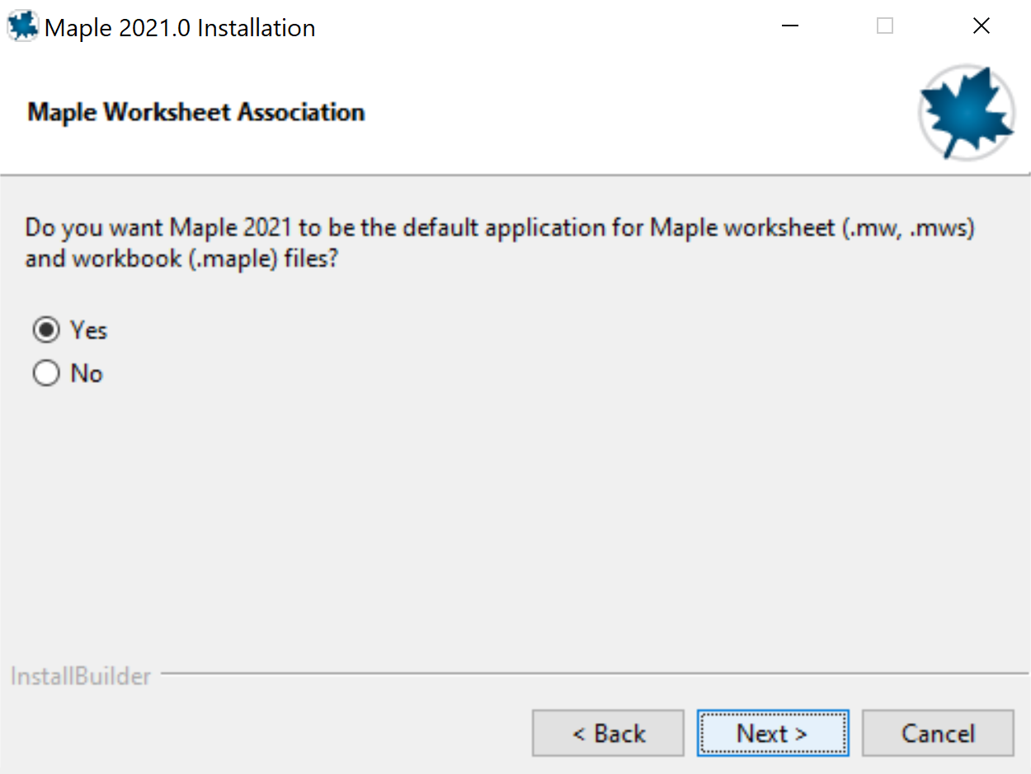
- התקנת קיצורי דרך על מסך הבית
בחר באפשרות yes (ראה תמונה) ולחץ Next
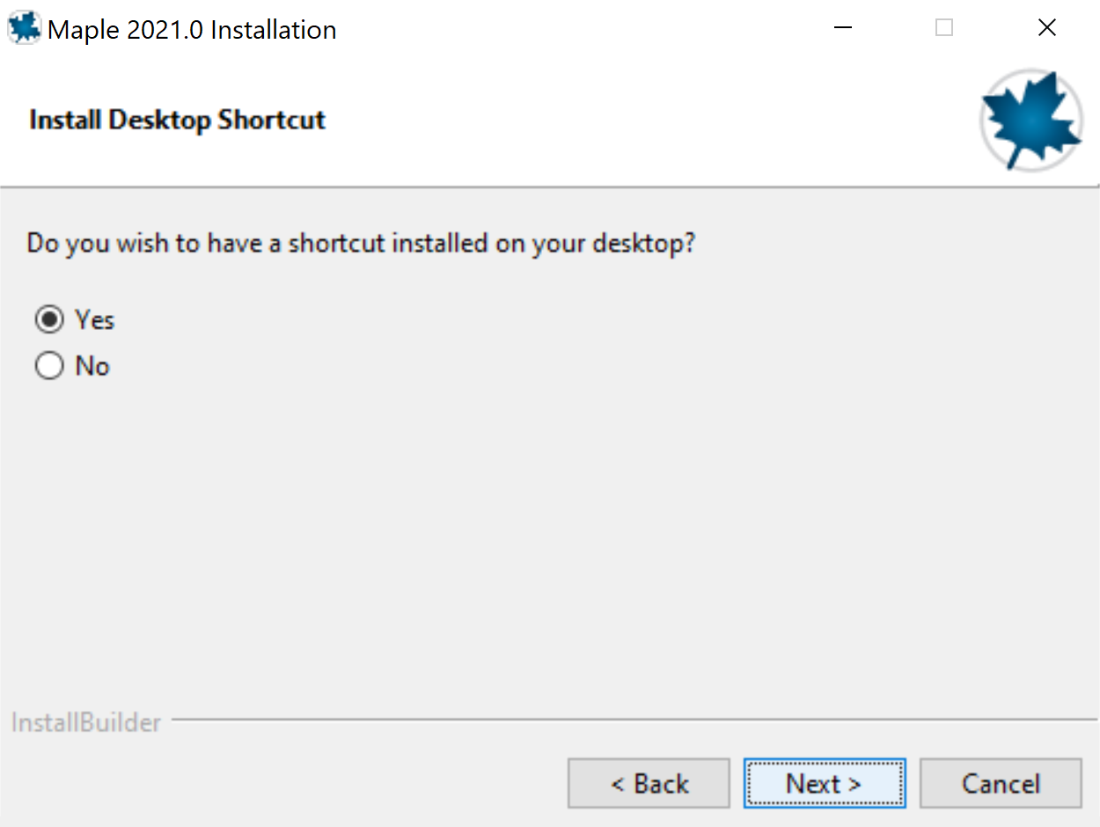

- בחירת סוג רישיון
  - משתמש יחיד - בחר באופציית משתמש יחיד (ראה תמונה), לחץ Next ועבור לסעיף 9 בנוהל התקנה זה.
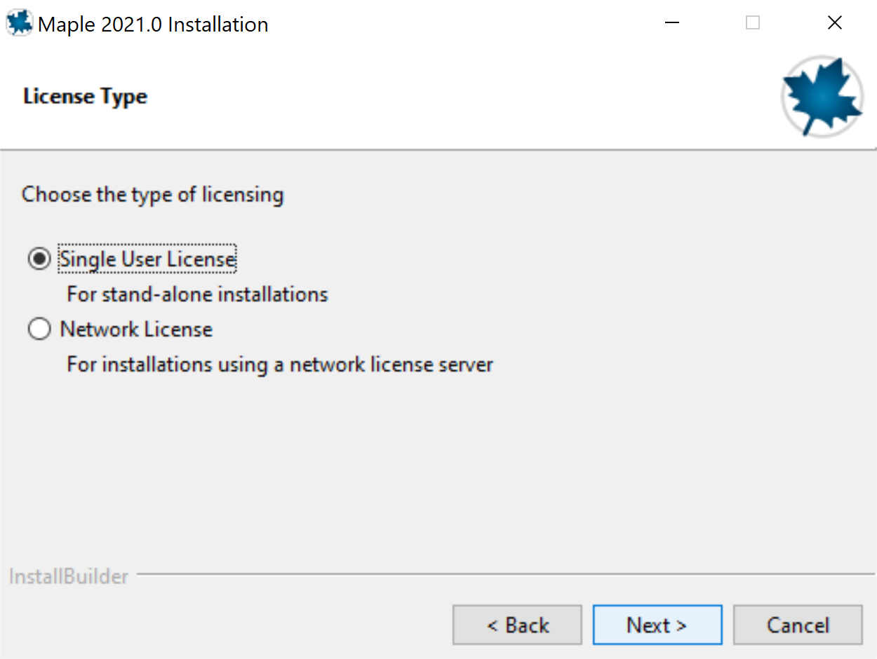

  - משתמש רשת - בחר סוג רישיון רשת (ראה תמונה), לחץ על Next והמשך להגדרת הרשת בסעיף זה.
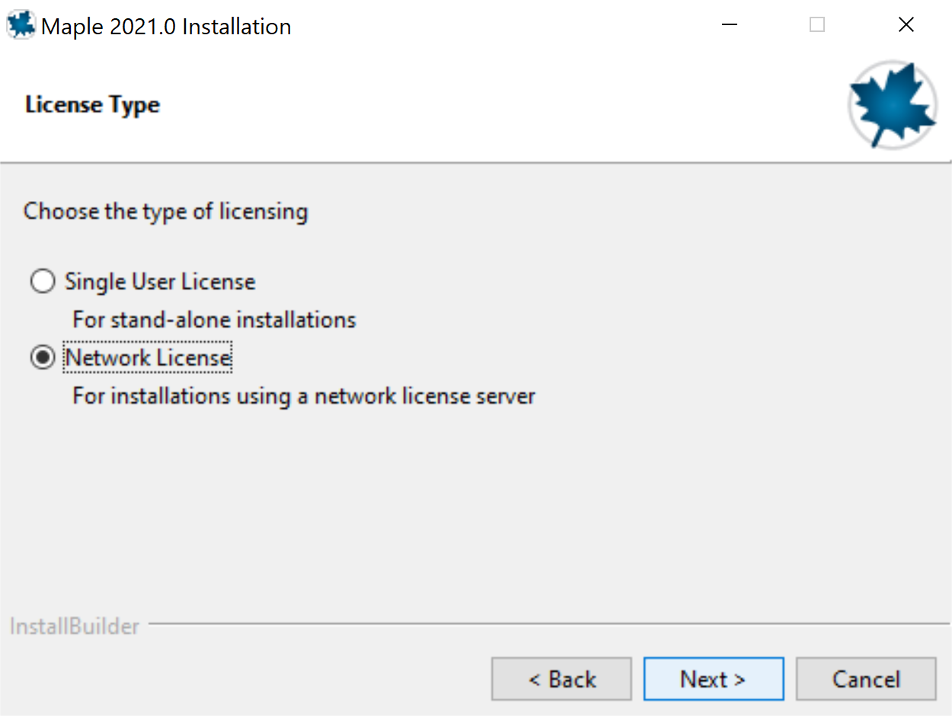

    - משתמש ברשת ארגונית
- בחר את סוג שרת הרישיונות באירגון (שרת יחיד או שרתי רישיונות מרובים)
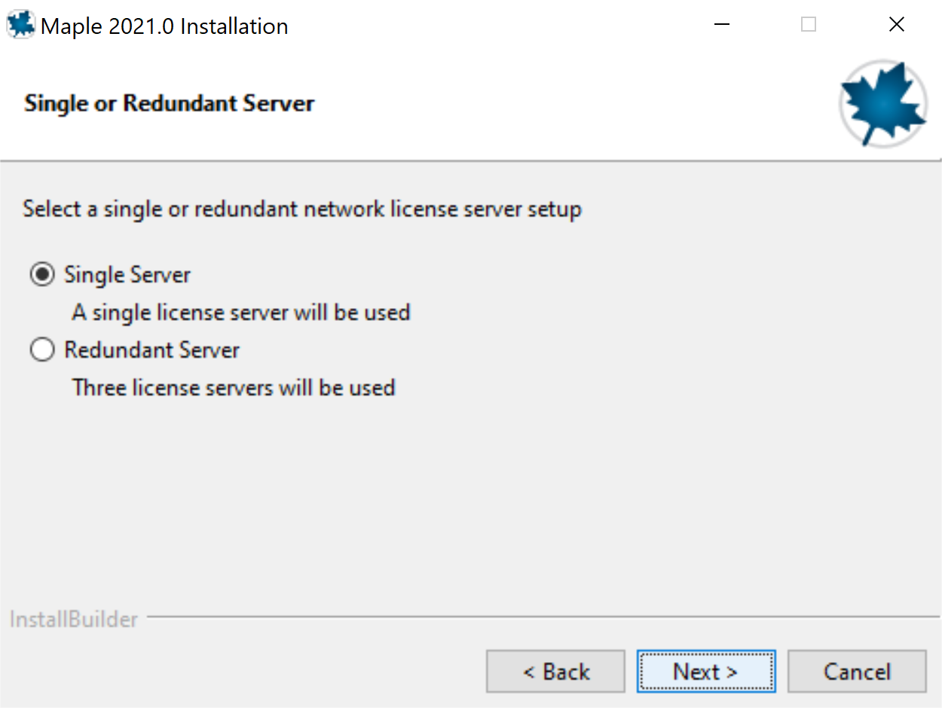

- הכנס את שם שרת הרישיונות של מוסדך (ראה תמונה)
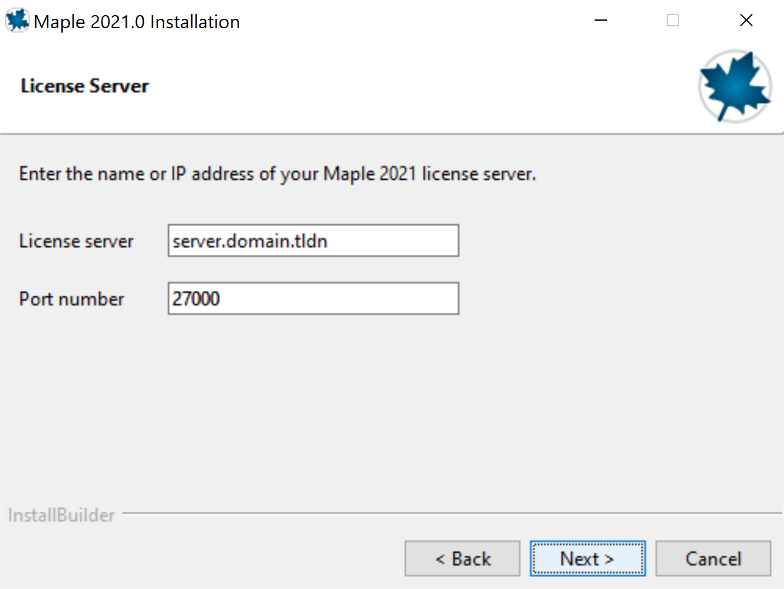

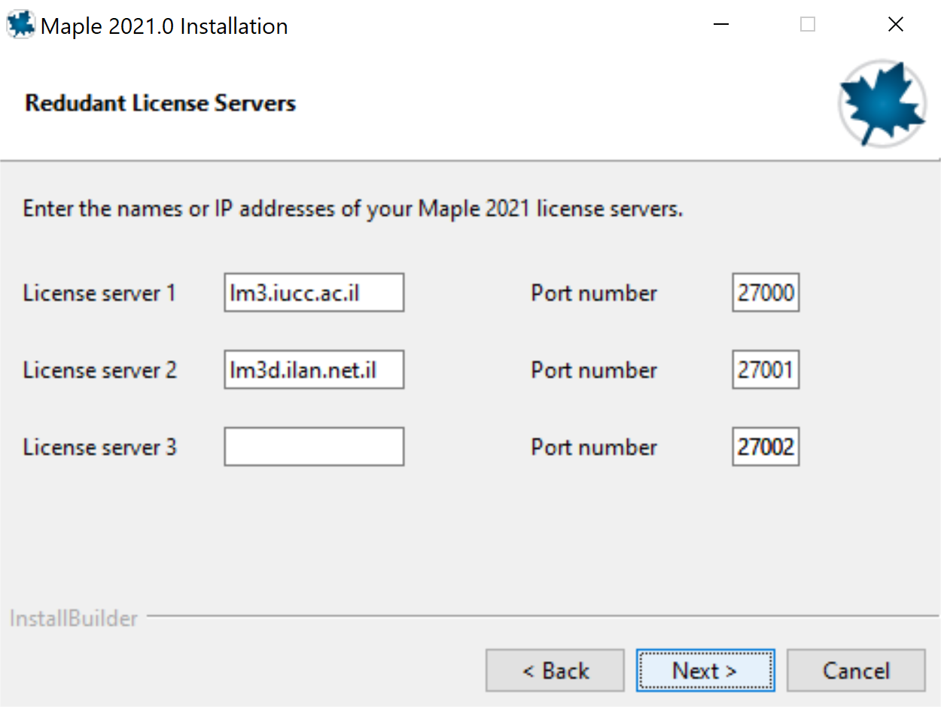
    - משתמש ברשת אקדמאית של מחב"א
- במידה והנך מחובר לרשת במוסד אשר חבר במרכז המחשוב הבין אוניברסיטאי (מחב"א) בחר בסעיף הקודם את האפשרות של שרת רישיונות מרובה והכנס את הפרטים הבאים (ראה תמונה):

  - שרת רישיונות 1: lm3.iucc.ac.il
  - פורט תקשורת: 27000

  - שרת רישיונות 2: lm3d.ilan.net.il
  - פורט תקשורת: 27001

- קבע את מדיניות הורדת העדכונים לתוכנה
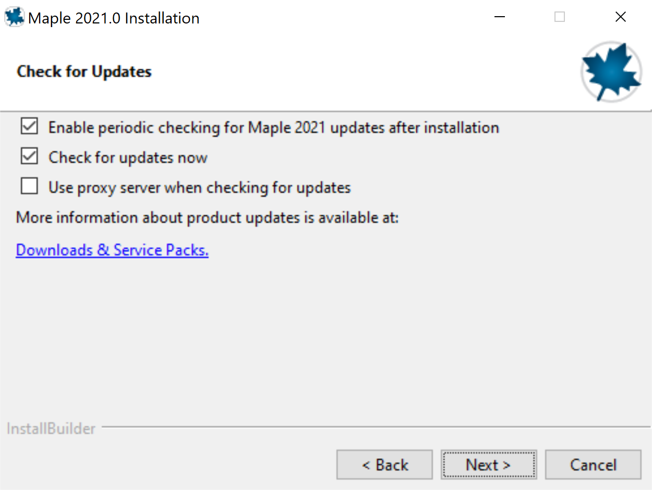
במידה ויש עידכונים, התקנם במידה ולא תקבל את ההודעה הבאה:
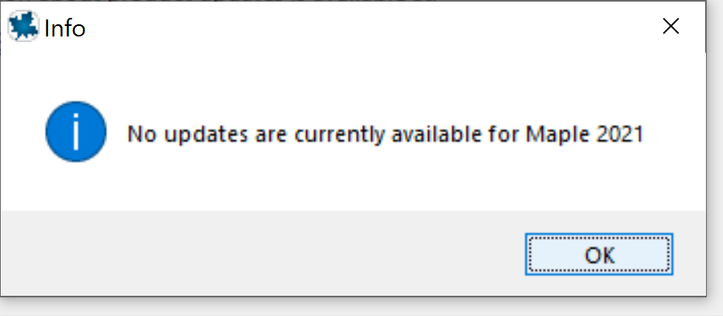

- כעת התוכנה מוכנה להתקנה. לחץ על כפתור ההתקנה (ראה תמונה)
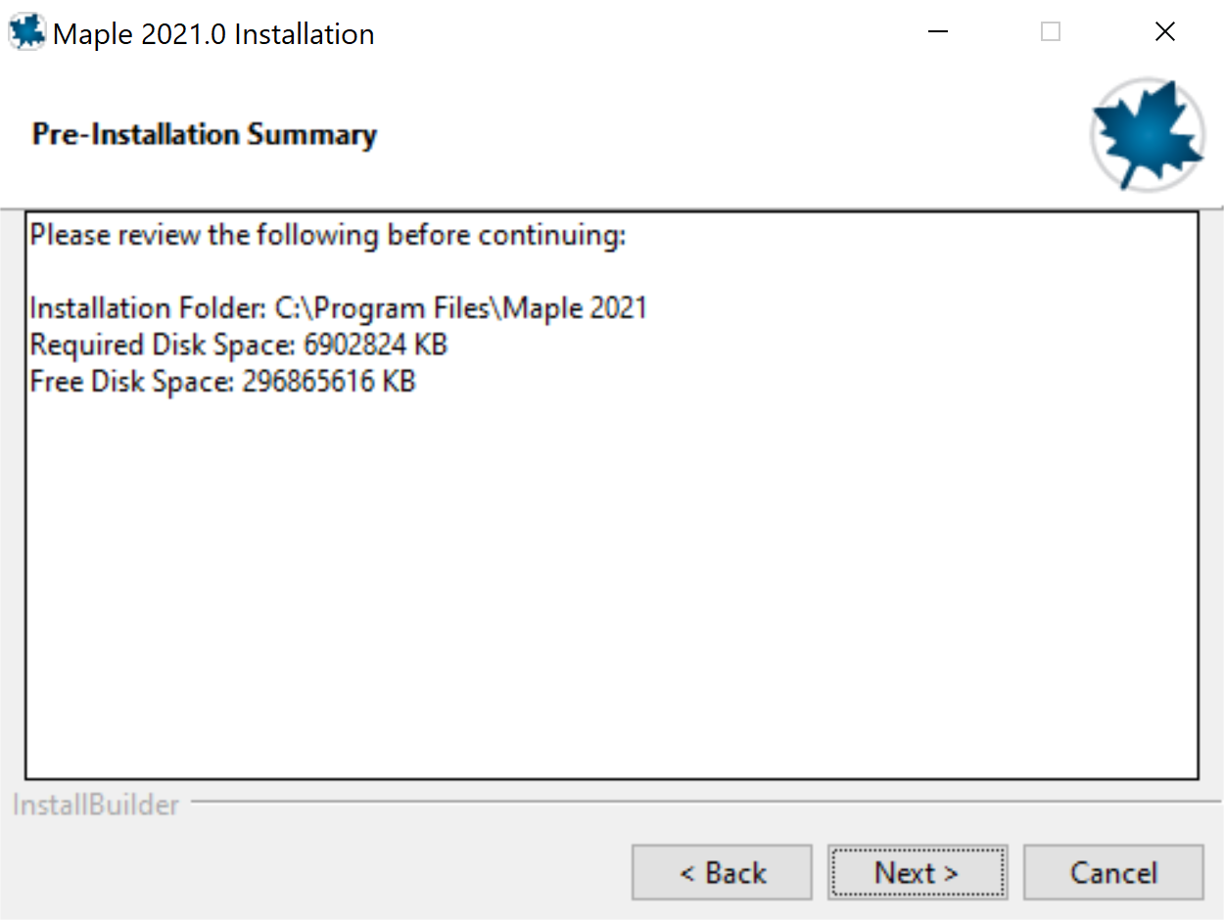

- התקנה
המתן בזמן התקנת התוכנה במחשבך (ראה תמונה) עד לסיום תהליך ההתקנה
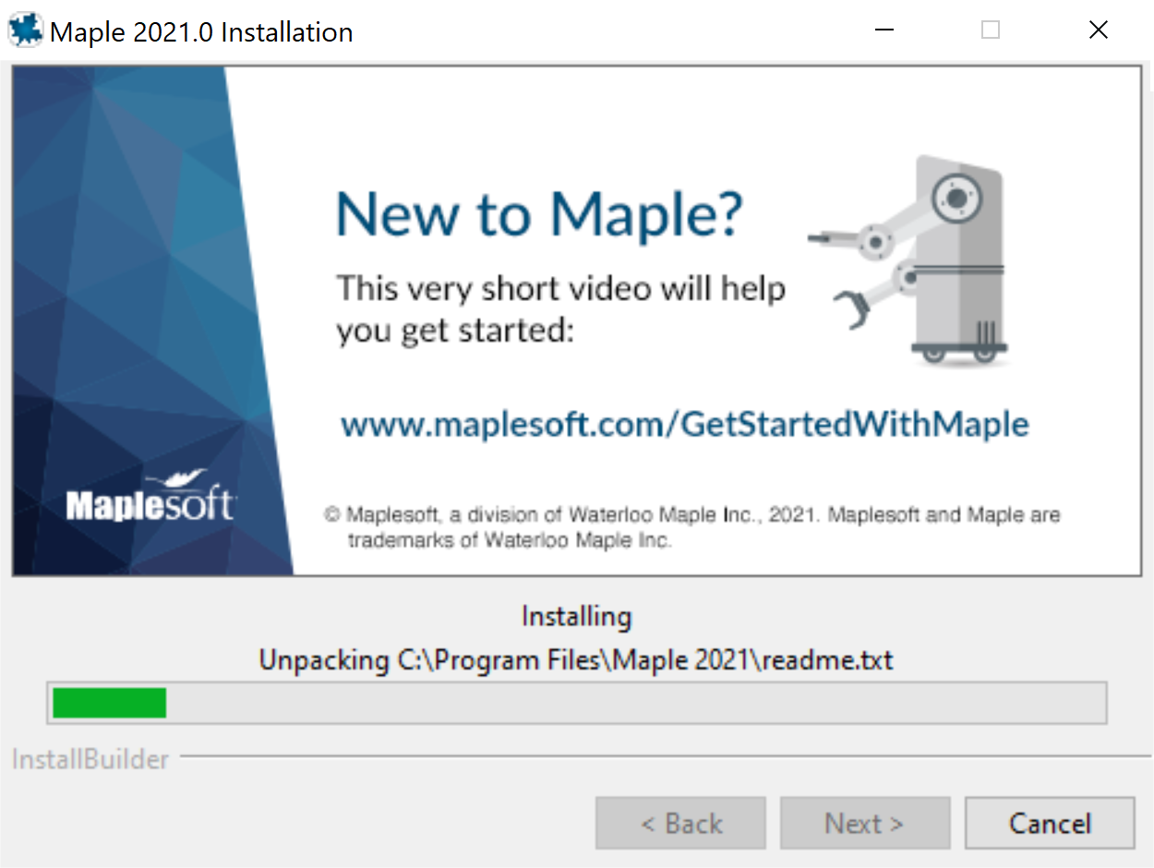

אקטיבציה
- מועד האקטיבציה וייזום התהליך
  - התקנת רשת
ראשית, בהתקנות רשת אין צורך באקטיבציה. בהתקנות רשת נמשך הרישיון משרת הרישיונות על-פי הפרטים שהוזנו בסעיף ‏8.ב(1) או ‏8.ב(2). יש לוודא כי יש לך גישה לשרת הרישוי (מענה לפקודת ping).

  - התקנת בדד (stand alone), במחשב במחובר לאינטרנט
    - התחלה אקטיבציה אוטומטית
בהתקנות בדד (stand alone) בסוף ההתקנה יתחיל תהליך האקטיבציה, באופן אוטומטי. במידה ומחשבך מחובר לאינטרנט, ודא שנית כי הפיירוול \ אנטי וירוס סגורים או מוגדים כך שיאפשרו ל Maple גישה לרשת! בחר באקטיבציה 'עכשיו' (ראה תמונה), לחץ על Finish ועבור לסעיף 13).
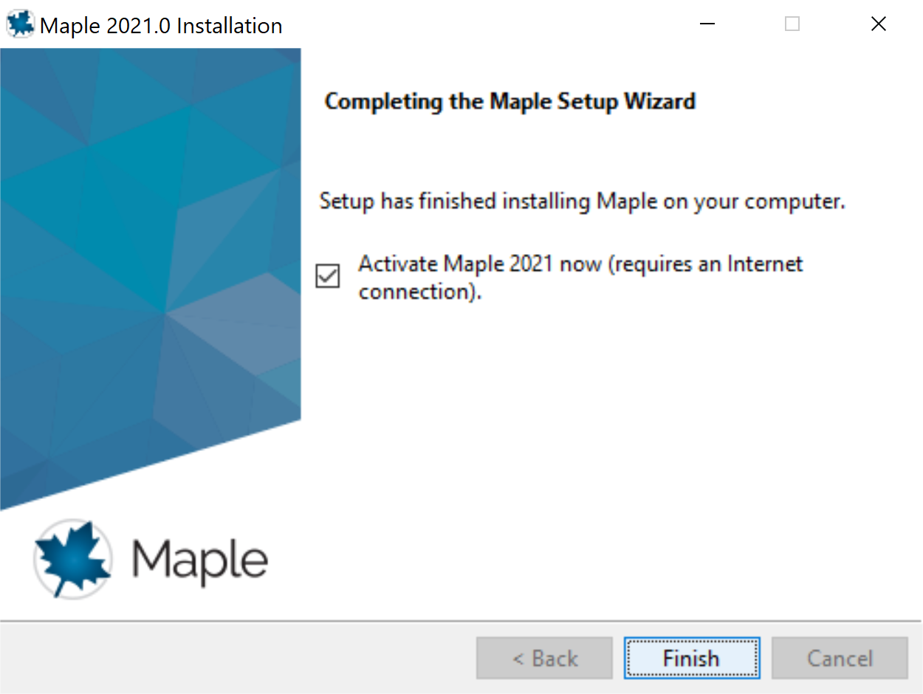

    - התחלת אקטיבציה יזומה
במידה והתהליך לא התחיל באופן אוטומטי, או במידה ויש צורך להתחילו שוב באופן יזום (הכנסת קוד רישוי חדש או אחרי התקנה מחודשת) עומדות בפניך מספר אפשרויות, בהתאם למערכת ההפעלה שברשותך.
- אפשרויות במערכת הפעלה Windows
  - התחל גיליון של Maple 2021 והתוכנה תעלה את חלון האקטיבציה באופן אוטומטי.
  - קובץ ההפעלה של תהליך האקטיבציה, activation.exe, נמצא בספריה bin.X86_64_WINDOWS\ של ההתקנה. ברירת המחדל של הנתיב המלא הינה
C:\Program Files\Maple 2021\bin.X86_64_WINDOWS\
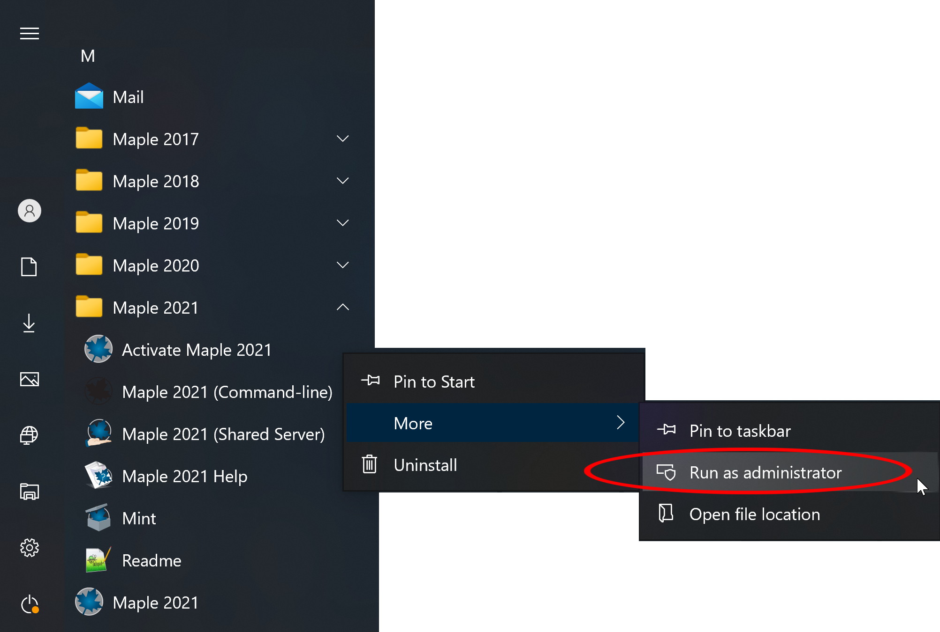
  - פתח את תפריט התחל (start menu), גלול אל ספריית Maple 2021 לחץ על כפתור ימין של העכבר, בחר ב- more ומצא את Run as Administrator, כמודגם בתמונה משמאל.

- אפשריות במערכת הפעלה Linux
  - התחל גיליון של Maple 2021 והתוכנה תעלה את חלון האקטיבציה באופן אוטומטי.
  - הפעל את סקריפט activation המצוי בסיפריית bin תחת סיפריית ההתקנה. ברירת המחדל של הסיפריה היא: /opt/Maple 2021/bin

- מערכת הפעלה Mac OSX
  - התחל גיליון של Maple 2021 והתוכנה תעלה את חלון האקטיבציה באופן אוטומטי.
  - הפעל את סקריפט activation המצוי בסיפריית bin תחת סיפריית ההתקנה. ברירת המחדל של הסיפריה היא:
/Library/Frameworks/Maple.framework/Versions/2021/bin

- תהליך אקטיבציה
  - הכנסת קוד רכישה
  - הכנס את קוד הרכישה האישי שנשלח אליך לחלונית (תמונה מטה)
  - Activating behind a proxy server
    - משתמש ביתי – לחץ לא לאופציה זו (ראה תמונה)
    - משתמש אירגוני: נסה לבצע הפעלה "ללא פרוקסי", אם נכשלה האקטיבציה פנה למנהל הרשת שלך לעזרה (כתובת הפרוקסי או פתיחת פורט בפיירוול).
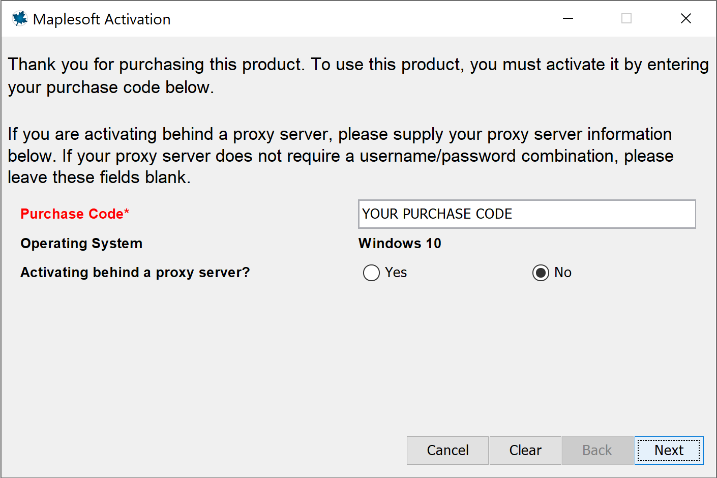
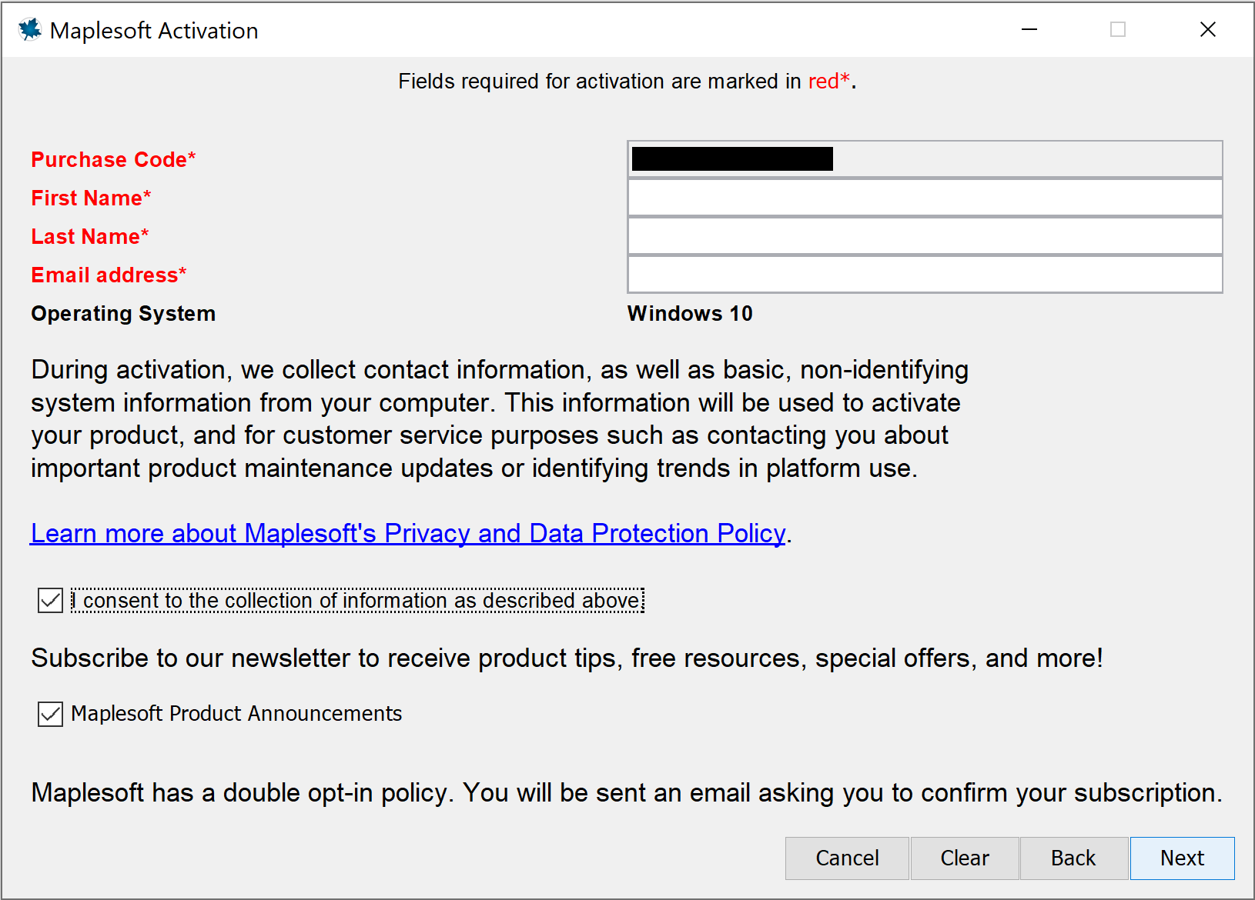
  - עדכון פרטים אישיים
מלא את פרטיך האישיים בשדות הרלוונטיים ולחץ על כפתור "המשך".

  - הודעה על הצלחת האקטיבציה
במסך מחשבך תקפוץ הודעה על הצלחת האקטיבציה (ראה תמונה). לחץ OK
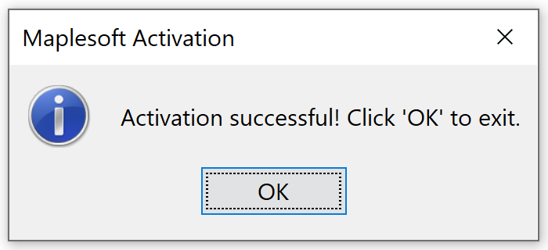
- סיום ההתקנה, אתחול המערכת
במידה ומתקנת במחשבך גירסה קודמת של Maple תציעה לך התוכנה לייבא את העדפותייך לגירסה הנוכחית
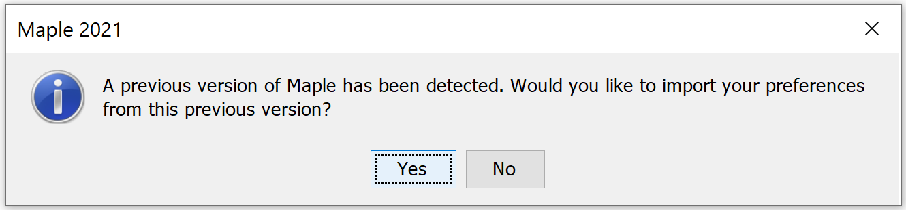

לאחר מכן תופיע על המסך הודעה על סיום ההתקנה ובקשה לאתחול המערכת.
- במידה והנך מעוניין באתחול מיידי על ידי התוכנה בחר באפשרות Yes
- במידה והנך מעוניין לאתחל את המחשב בעצמך, בחר באפשרות No (ראה תמונה)

  - התקנת בדד (stand alone), במחשב שאיננו המחובר לאינטרנט
במידה ומחשבך אינו מחובר לאינטרנט בחר באקטיבציה מאוחרת. לצורך כך, ראשית הסר את הסימון מהתיבה “Activate Maple 2021 now” (ראה תמונה), לחץ על Finish ופעל לפי הוראות סעיף זה
    - מצא את הכתובת הפיזית (MAC Address) של מחשבך (ראה נספח), והעתק אותה במדוייק.
    - הכנס למחשב במחובר לרשת וגש לכתובת הבאה
https://maplesoft.com/contact/webforms/offlineactivation/
    - מלא את הפרטים לפי השדות המבוקשים בטופס שבאתר. השדה Host ID מתייחס לכתובת הפיזית (MAC Address) כפי שמוסבר בנספח בעמוד 13.
    - העתק את קובץ מפתח הרשיון, license.dat, שקיבלת בדואר אלקטרוני אל תיקיית license שתחת ספריית ההתקנה של Maple 2021 (תיקיית הרישיון).
            - במערכת ההפעלה Windows ברירת המחדל הינה:
C:\Program Files\Maple 2021\license\license.dat
            - במערכת ההפעלה Linux ברירת המחדל הינה:
/opt/bin/Maple 2021/license/license.dat
            - במערכת ההפעלה Mac OSX ברירת המחדל הינה:
/Library/Frameworks/Maple.framework/Versions/2021/license/license.dat

ההתקנה הסתיימה, ברוכים הבאים לקהילת משתמשי Maple.

הפעלה ראשונה של התוכנה
לחץ לחיצה כפולה על צלמית (איקון) התוכנה על שולחן העבודה, או בחר אותה מתפריט Start. התוצאה היא חלון הטעינה הבא


ולאחריו חלון הפתיחה של התוכנה
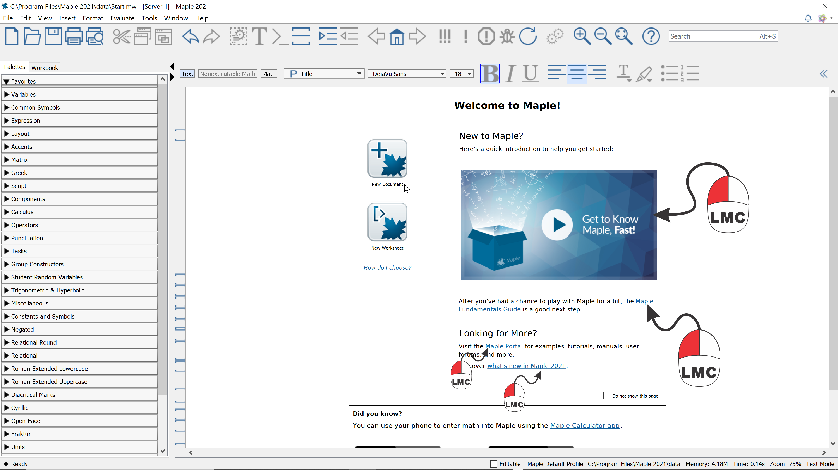

למשתמשים מתחילים מומלץ להשתמש בשני הקישורים העליונים (תמונות עכבר גדולות) טרם שימוש ראשון בתוכנה. מי שרוצים לדעת מה חדש במהדורה זו ישמחו לבקר בקישור what’s new in Maple 2020. כל מי שרוצה להכיר את מגוון האפשרויות ו\או לשפר את ידיעותיהם באפשרויות הגלומות בתוכנה מוזמן לבקר בקישור Maple portal.

נספח, מציאת הכתובת הפיזית של המחשב
- במערכת הפעלה Windows שימוש ב- Classic Command Prompt
  - פתח את חלון שורת הפקודה Start Programs Accessories Command Prompt
השתמש בפקודה ipconfig / all (ראה תמונה)
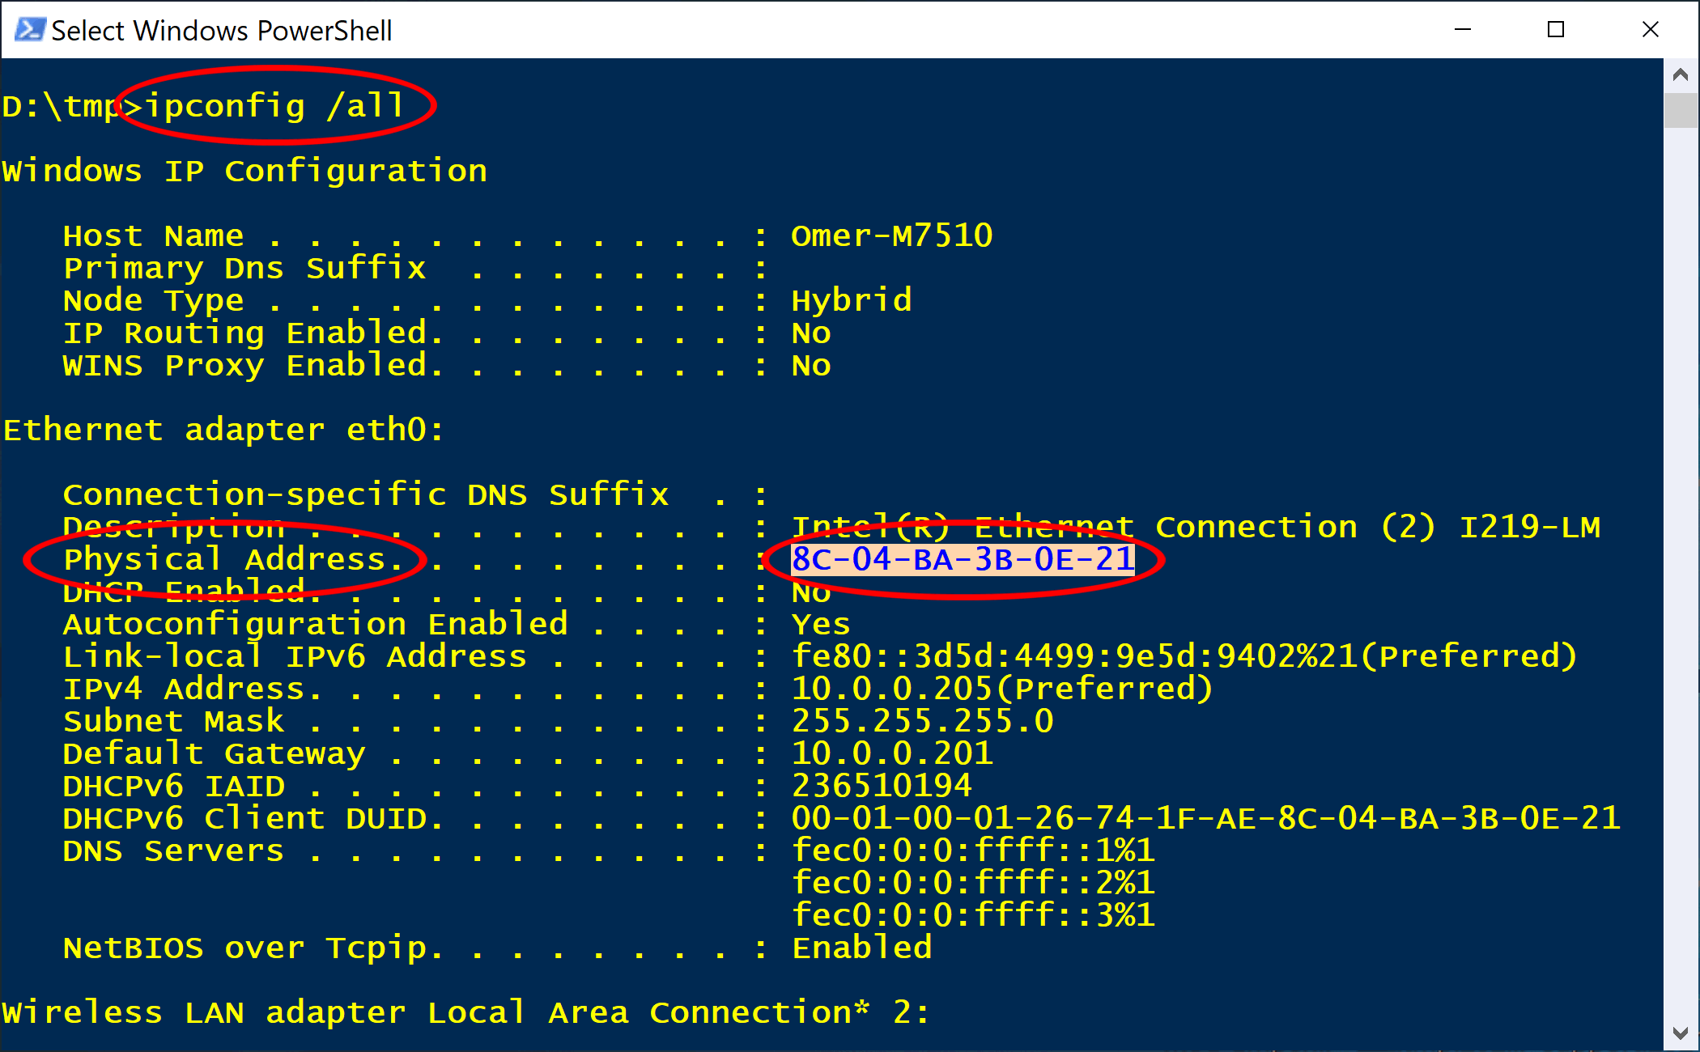

- במערכת הפעלה Windows שימוש ב- Power Shell
  - פתח את חלון שורת הפקודה Start Programs Windows PowerShell Windows PowerShell
השתמש בפקודה Get-NetIPConfiguration -InterfaceAlias <String> -Detailed (ראה תמונה)
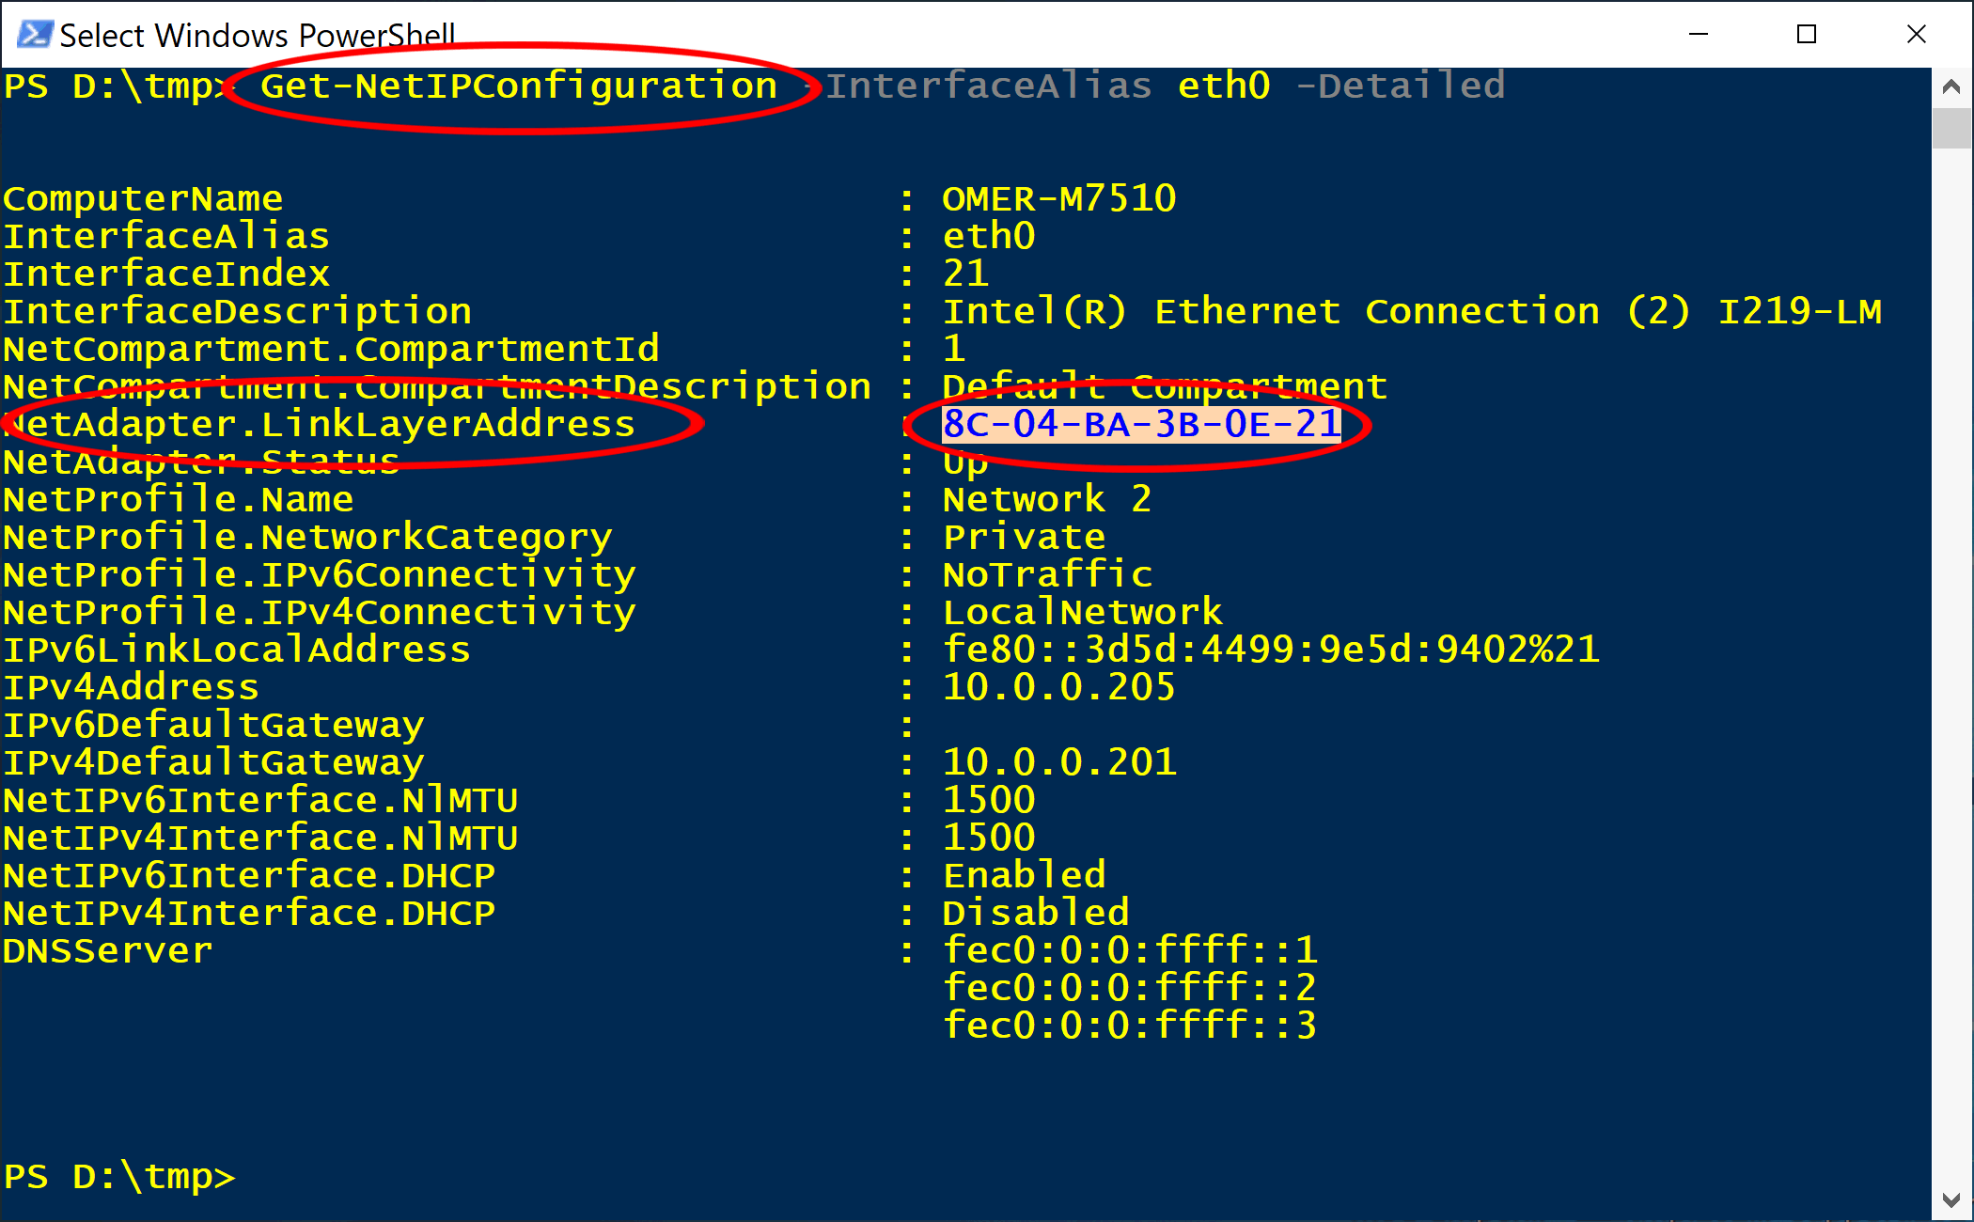

- במערכת הפעלה Linux ובמערכת הפעלה Mac OS-X:
- פתח חלון טרמינל
- השתמש בפקודה ifconfig eth0 (ראה תמונה)
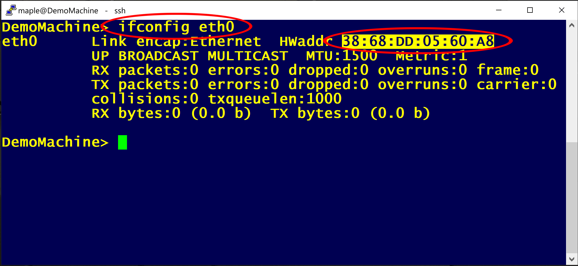

- שלח את הכתובת הפיזית של המחשב (כמסומן בתמונה) ל: support@digisec-technology.com

